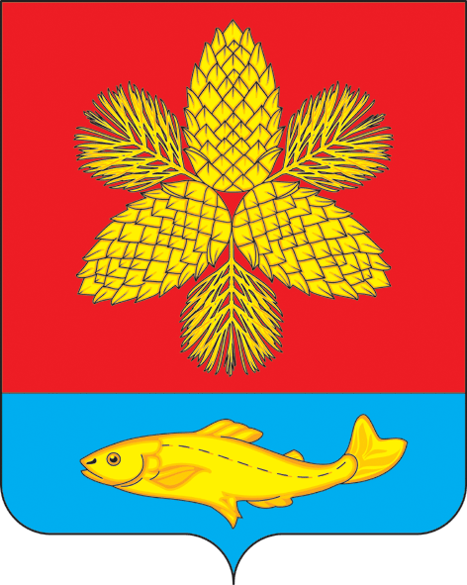
й

Д У М А
ШКОТОВСКОГО МУНИЦИПАЛЬНОГО ОКРУГА

ПРИМОРСКОГО КРАЯ

РЕШЕНИЕ

24.06.2025 г. Большой Камень № 239

О принятии муниципального правового акта Шкотовского муниципального округа «Об исполнении бюджета Шкотовского муниципального округа
за 2024 год»

Руководствуясь статьей 264.2 Бюджетного кодекса Российской Федерации, статьей 60 Устава Шкотовского муниципального округа, Дума Шкотовского муниципального округа

РЕШИЛА:

1. Принять муниципальный правовой акт Шкотовского муниципального округа «Об исполнении бюджета Шкотовского муниципального округа за 2024 год».
2. Направить принятый муниципальный правовой акт Шкотовского муниципального округа Главе Шкотовского муниципального округа для подписания и обнародования.
3. Настоящее решение вступает в силу со дня его принятия.

Председатель Думы Шкотовского
муниципального округа О.В. Кан

ШКОТОВСКИЙ МУНИЦИПАЛЬНЫЙ ОКРУГ
ПРИМОРСКОГО КРАЯ

МУНИЦИПАЛЬНЫЙ ПРАВОВОЙ АКТ
«Об исполнении бюджета Шкотовского муниципального округа за 2024 год»
Принят Думой Шкотовского муниципального округа 24.06.2025 года
1. Утвердить отчет об исполнении бюджета Шкотовского муниципального округа за 2024 год:

1) профицит бюджета в сумме 14 369 592,32 рубля (приложение № 1)
2) по доходам в сумме 1 495 621 244,07 рубля (приложение № 2)
3) по расходам в сумме 1 481 251 651,75 рубль (приложения № 3, 4, 5)

2. Настоящий муниципальный правовой акт вступает в силу со дня его официального опубликования.

Глава Шкотовского муниципального округа В.А. Носов

г. Большой Камень
24.06.2025 года
№ 07 - МПА

